ГБОУ СОШ № 10 СПДС "Аленушка"
445359. Российская Федерация, Самарская область, городской округ Жигулевск, город Жигулевск, пер. Механический, д.5а. телефон/факс: 8-848-62-2-59-85,4-49-89.4-46-60
e-mail: DS23Alenushka@ yandex.ru
Конспект НОД
по познавательному развитию детей
II -й младшей группы
на тему: «Подарки с грядки»
Лексическая тема: «Овощи»
Составила: воспитатель Карпова Н.П.
2014 г.

Цель: Уточнить знания о названиях овощей. Продолжить знакомство с их формой, цветом, вкусом, запахом, развивая при этом сенсорные чувства. Дать представление о том, как готовят овощной суп (борщ); познакомить с названиями и назначением предметов кухонной посуды.
Задачи:
Речевое развитие: Активизировать в речи детей соответствующий словарь, упражнять в звукопроизношении.
Социально-коммуникативное развитие: Формировать представления о некоторых способах употребления в пищу овощей.
Физическое развитие: Обеспечить двигательную активность в процессе НОД, посредством физкультминутки.
Х\ .южественно-к'тетическое развитие: Прививать интерес к произведениям художественной литературы.
Методы и приёмы: Практические: пальчиковая гимнастика, физ.мннутка, дид. игры, игра - инсценировка «Сварим из овощей вкусный суп»
Наглядные: демонстрация, рассматривание, показ с комментариями.
Словесные: объяснение, указания, рассказы - описание, загадывание загадок, оценка, похвала.
Материал и оборудование: Корзина (поднос) с овощами, дидактические куклы -дедушка. Маша, набор кухонной посуды, предметные картинки (овоши), схема-алгоритм описания овощей, ваза с яблоками, иллюстрация к сказке «Репка».
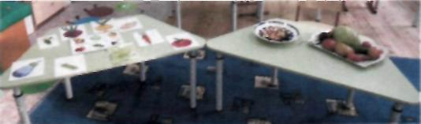
Предварительная работа: Наблюдение за овощами на огороде, рассказывание р.н.сказки «Репка», чтение Ю. Тувим «Овощи», отгадывание загадок, дидактические игры: «Расскажи об овоще», «Угадай на ощупь», «Узнай по вкусу», «Вершки, корешки».
Логика образовательной деятельности:
1. Организационный момент: Воспитатель предлагает выполнить
пальчиковую гимнастику «Капуста». Раздаётся стук в дверь.
Появляется персонаж сказки «Репка» - Дед и вносит корзину с
овощами.
Дед: - Здравствуйте, мои дорогие внучата. Я принёс вам гостинцы, а гостинцы эти я вырастил собственными руками - это подарки с грядки. Всё лето я за ними ухаживал, поливал, рыхлил, подвязывал, а осенью собрал хороший урожай и сделал заготовки на зиму.
Воспитатель: - Ребята, вы догадались, из какой сказки к нам пришёл дедушка? (из русской народной сказки «Репка»).
Дед: - Да, детки, верно! Это я посадил в землю маленькое семечко репки, и выросла репка большая-пребольшая (вот такая - показ). Что такое репка? (это овощ). Но на моем огороде не только росла репка, с ней по соседству росли и другие овощи /показ и рассматривание/. Дети называют овощи.
2. Загадки. Воспитатель: Дедушка, а мы с ребятами знаем интересную
игру: «Загадай загадку, покажи отгадку» (ребёнок загадывает загадку, а дети
находят соответствующий овощ на картинке).
Красный нос в землю врос,
А зелёный хвост снаружи
Нам зелёный хвост не нужен,
Нужен только красный нос. /морковь/.
Вверху зелено, внизу красно,
В землю вросло, /свёкла/.
Как надела сто рубах, захрустела на зубах, /капуста/.
Заставит плакать всех вокруг.
Хоть он и не драчун, а ... /лук/.
Неказиста, шишковата,
А придёт на стол она.
Скажут весело ребята:
«Ну, рассыпчата, вкусна!» /картошка/.

Летом в огороде, свежие, зелёные,
А зимою - в бочке, жёлтые, солёные.
Круглый бок, жёлтый бок.
Сидит на грядке колобок.
Врос в землю крепко. Что же это? /репка/.
/огурцы/.

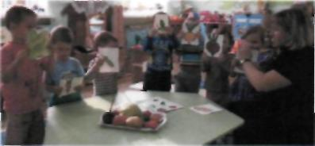
Дед: - Молодцы! А я вам тоже хочу предложить игру «Найди овощ» (воспитатель рассказывает вместе с дедом об овоще по схеме, не называя его, дети думают, отвечают и обосновывают).
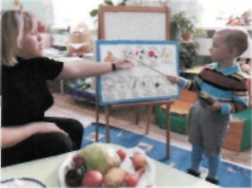
Физ.минутка «Соберём урожай»
В огород пойдём,
Урожай соберём Ходьба по кругу
Мы морковки натаскаем «Таскают»
И картошки накопаем. «Копают»
Срежем мы качан капусты, «Срезают»

Круглый, сочный, очень вкусный. Показать круг руками - 3 раза
Щавеля нарвём немножко «Рвут»
И вернёмся по дорожке. Ходьба
Дедушка благодарит детей и прощается с ними.
3. Звонит телефон (постановка проблемной ситуации: кукла Маша обращается с просьбой помочь сварить овощной суп /борщ/» к званому обеду).
Воспитатель с детьми закрепляет, какие овощи необходимы для того, чтобы приготовить борщ.
Воспитатель: Ребята, мы все вместе поможем приготовить Маше, к её званому обеду борщ, надеюсь, он получится очень вкусный. Добро пожаловать на кухню (дети одевают фартуки, знакомятся с назначением кухонной посуды).
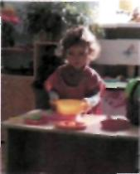
- Я научу вас варить из овощей вкусный суп. На плите стоит (показ)...? Кастрюля. Большая. В кастрюлю наливаем воду, включаем плиту, скоро вода закипит, поэтому пора шинковать капусту. (Дети наблюдают, приносят овощи, называют действия, повторяют названия).
Воспитатель просит кого-нибудь из детей найти и передать ему картофель, чистит его, интересуется у детей, как выглядит картошка? (она белая, чистая, без шкурки (кожицы)).

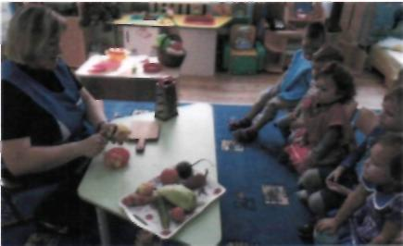
Отдельно на сковороде жарится лук (дети называют овощ и действия с ним).
- Послушайте, как шипит на горячей сковороде масло: ш-ш-ш. Как оно шипит? (упражнение на звукопроизношение). Ребёнок с помощью воспитателя, выкладывает лук в кастрюлю, помешивает суп.
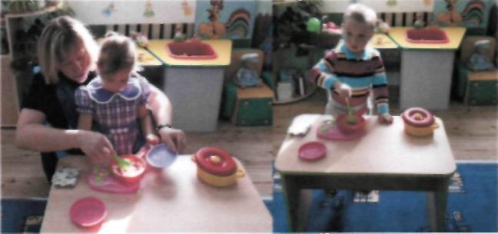
Воспитатель: - Ну вот, Маша, борщ готов, можно накрывать на стол.
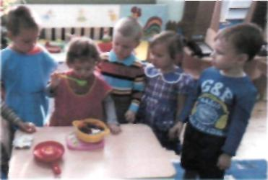
(Дети помогают Маше накрывать стол). - Давайте все дружно пожелаем Машеньке и её друзьям приятного аппетита!
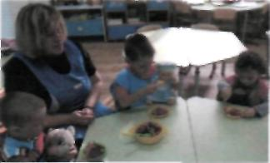
После прогулки мы с вами тоже будем обедать, наш повар Марина Александровна варит вкусный и полезный овощной суп - борщ.
(Кукла Маша благодарит детей и угощает их очень вкусными «овощами» /яблоки/, на что дети возражают, объясняя, что яблоки - это фрукты, которые растут на дереве в саду, а дерево называется - яблоня).
4. Подведение итогов деятельности детей. Похвала.

